System Programming
Linux / UNIX
Basic assignment

학 과: 컴퓨터정보공학부
담당교수: 최상호 교수님
실습분반: 금56
학 번: 2020202090
성 명: 최민석
- Basic-1 Installation
- VMware installation
- VMware 17.5 설치 파일을 다운로드
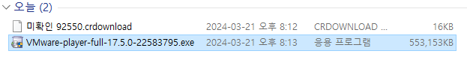

- 설치 파일 실행
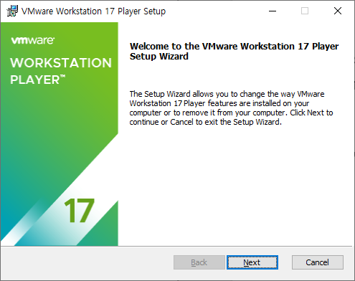

- 설치 완료
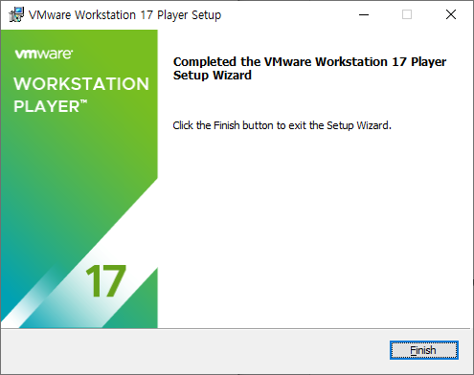

- Ubuntu installation
- Ubuntu 20.04.6 설치용 ISO 파일 다운로드
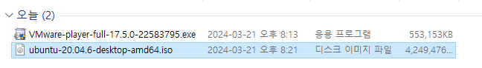

- VMware에서 새 가상머신 생성
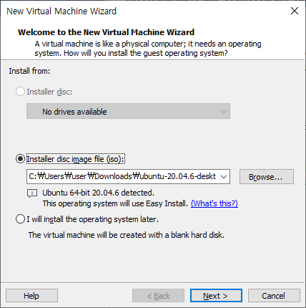
여기서 installer disc image file에 아까 받은 ubuntu iso 파일을 등록해준다.
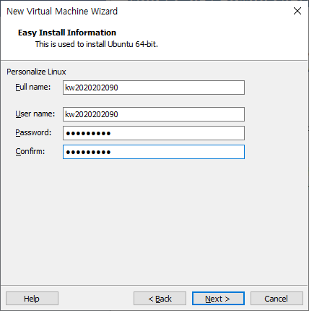
사용자 이름과 비밀번호를 설정한다.
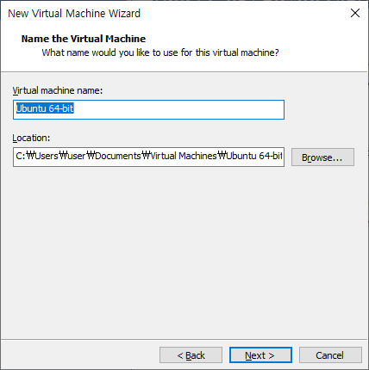
가상머신의 이름을 설정하면 생성이 완료된다.

- Ubuntu 설치 ($uname -r)
이후 생성된 가상머신을 실행하면 ubuntu가 자동으로 설치된다.
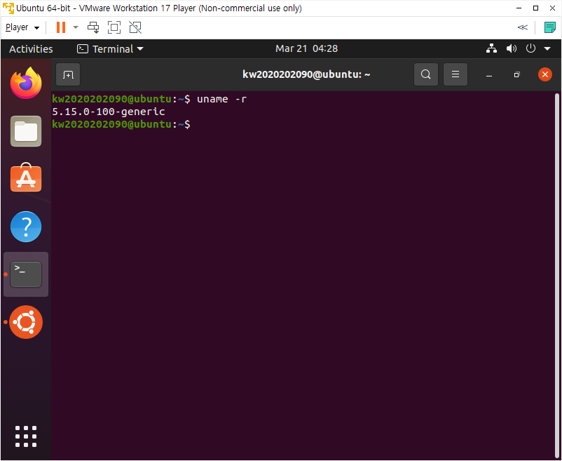
설치 완료

추가적으로 VMware에서 가상머신 생성시 AMD Ryzen CPU는 BIOS 환경에서 SVM Mode를 활성화시켜줘야 한다.

- Basic-2 Linux Commands
- man
  - man ls
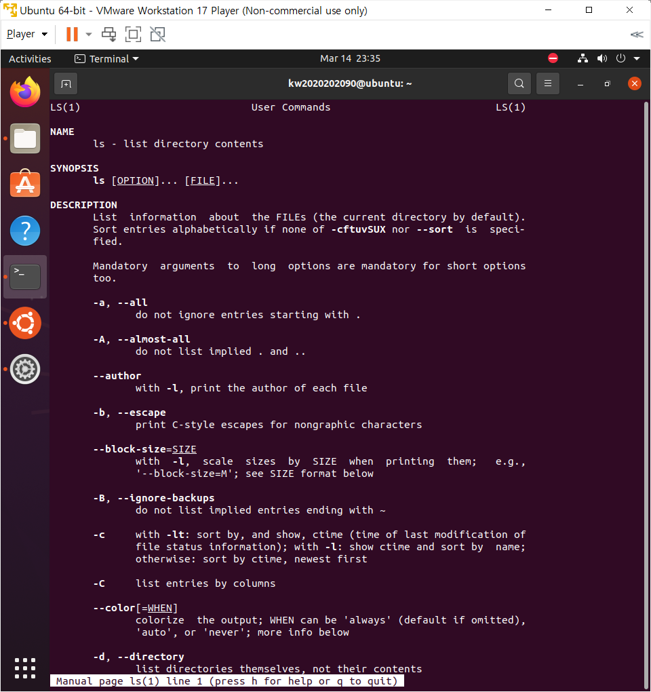
ls 명령어에 대한 manual이 출력된다.

  - man -k copy
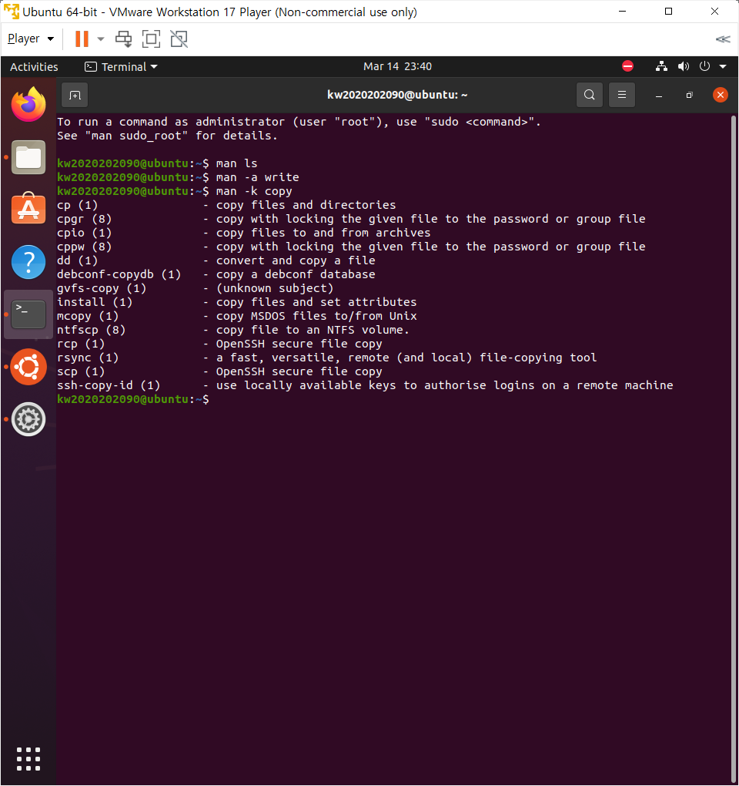
copy 명령어에 대한 keyword search 결과를 출력한다.

  - man -a write
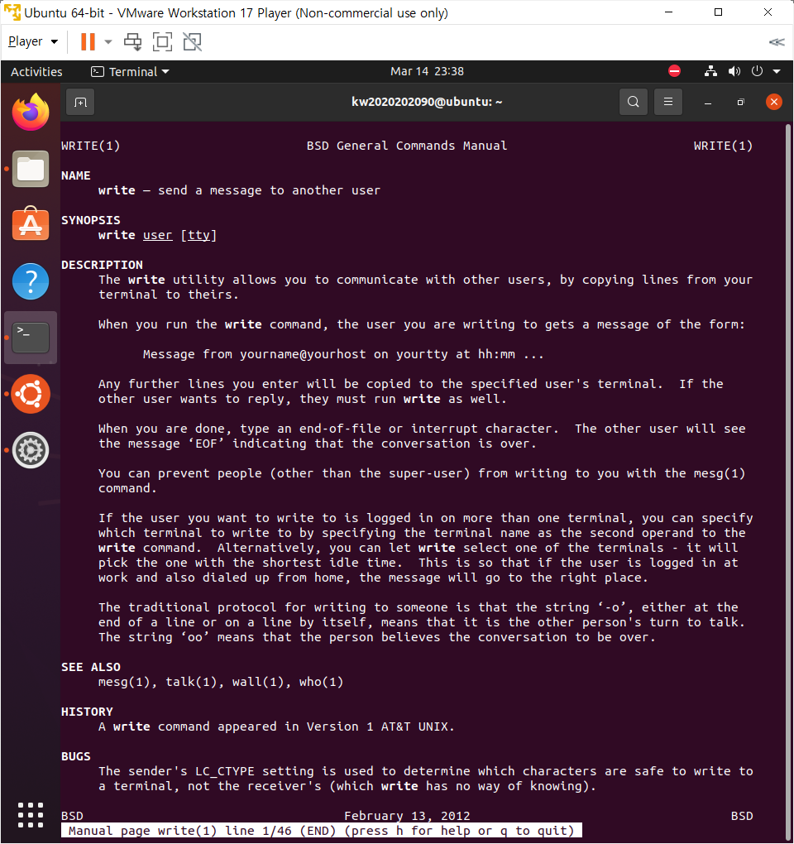
write 명령어에 대한 모든 manual 정보를 출력한다.

  - man kill
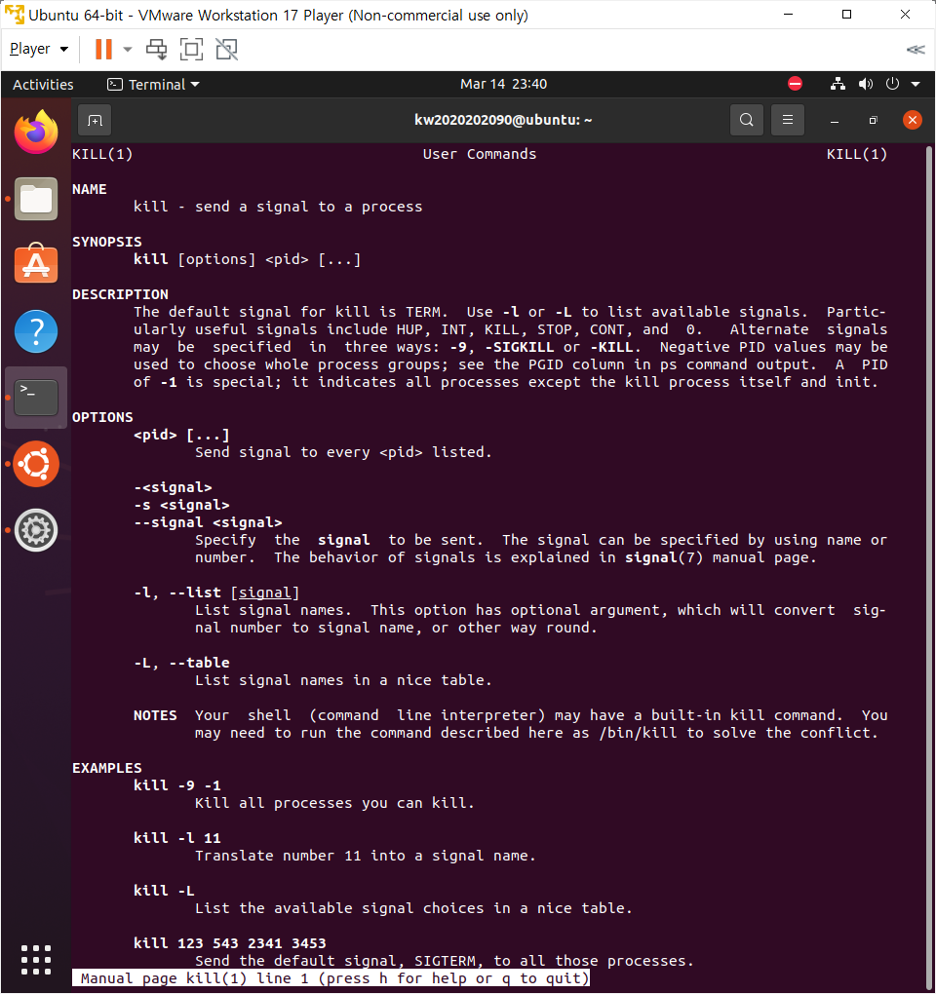
kill 명령어에 대한 manual이 출력된다.

  - man 1 write
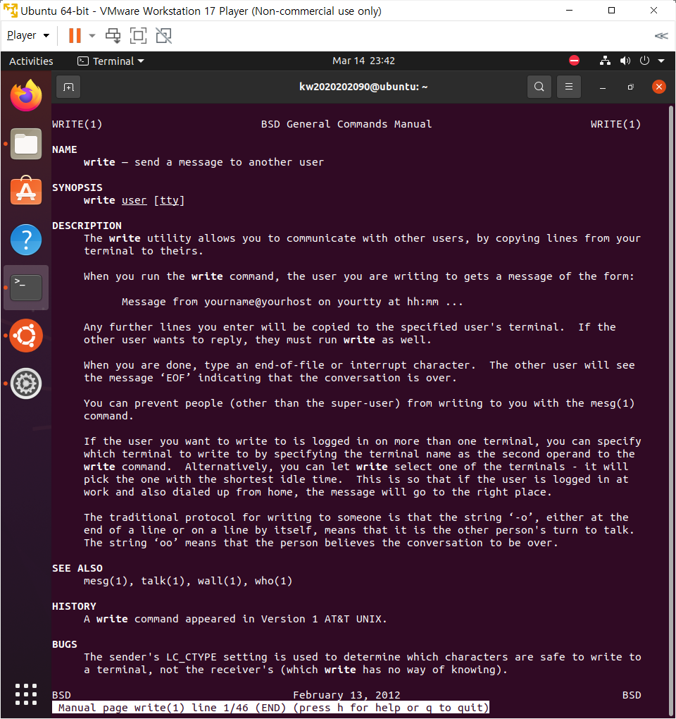
write 명령어에 대한 general commands manual을 출력한다.

  - man 2 write
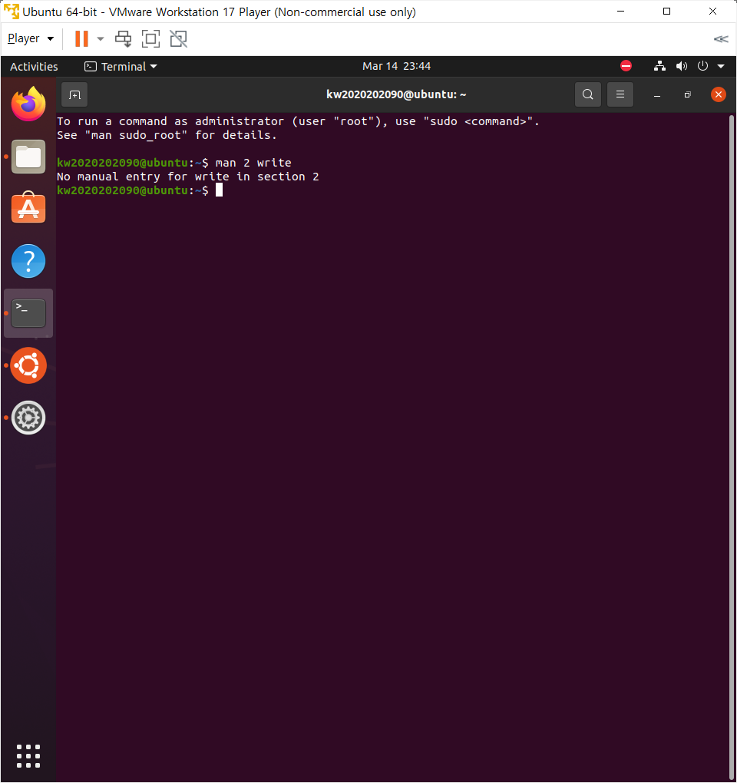
write 명령어에 대한 system calls manual을 출력하는 명령어이다.
write 명령어는 system call에 대한 manual이 존재하지 않는다고 출력됐다.

- ls
  - ls
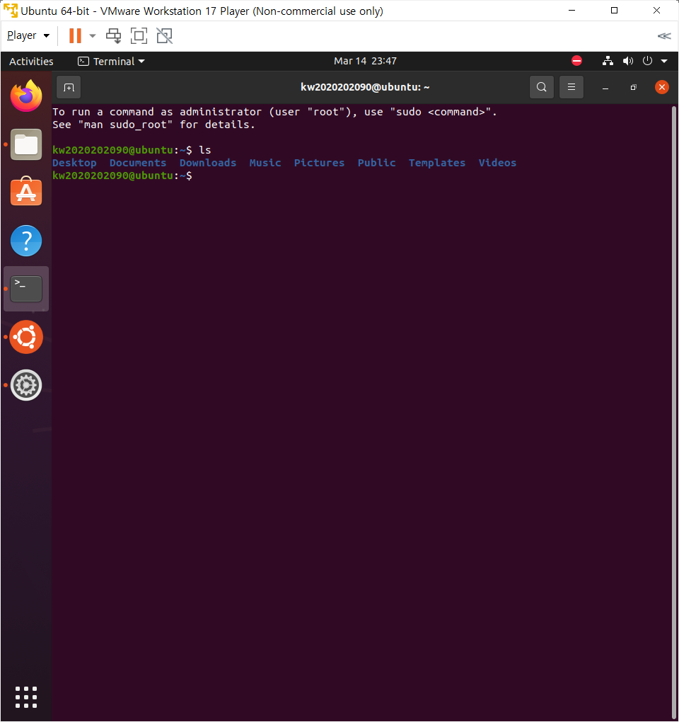
현재 디렉토리의 모든 콘텐츠 목록을 출력한다.

  - ls -a
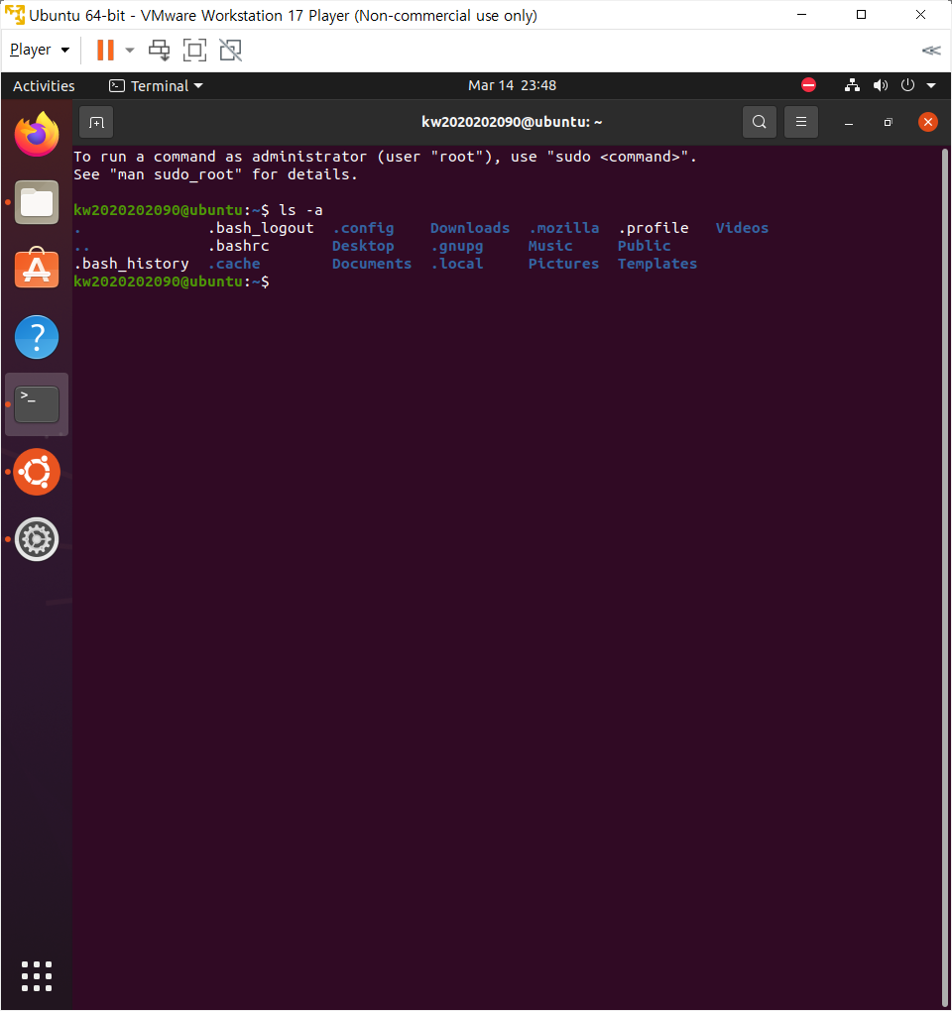
숨김 파일을 포함한 모든 파일을 출력한다.

  - ls -f
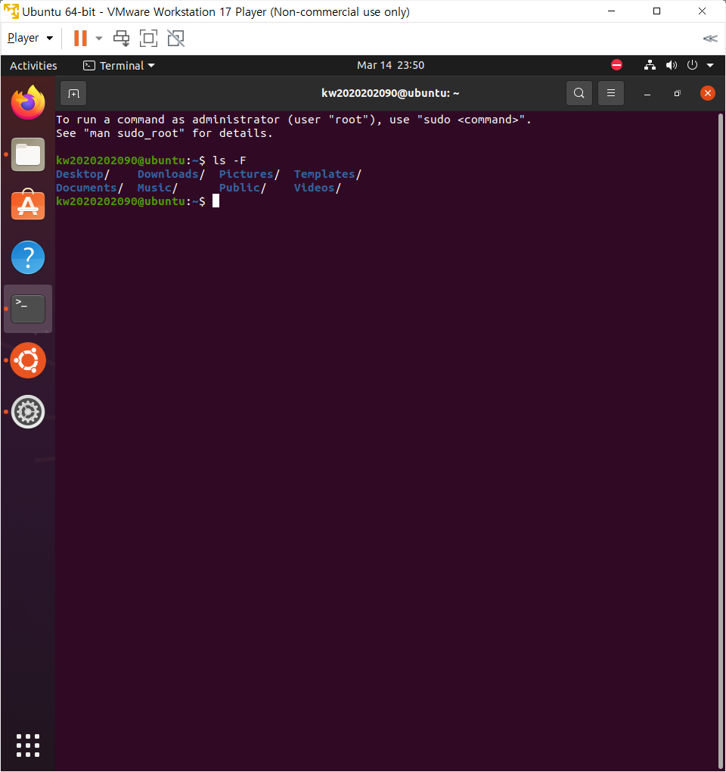
현재 디렉토리의 모든 파일과 종류를 표시한다.

  - ls -l

현재 디렉토리의 모든 파일을 자세히 출력한다.

- pwd

현재 작업 디렉토리를 출력한다.

- cd
  - cd (dir)
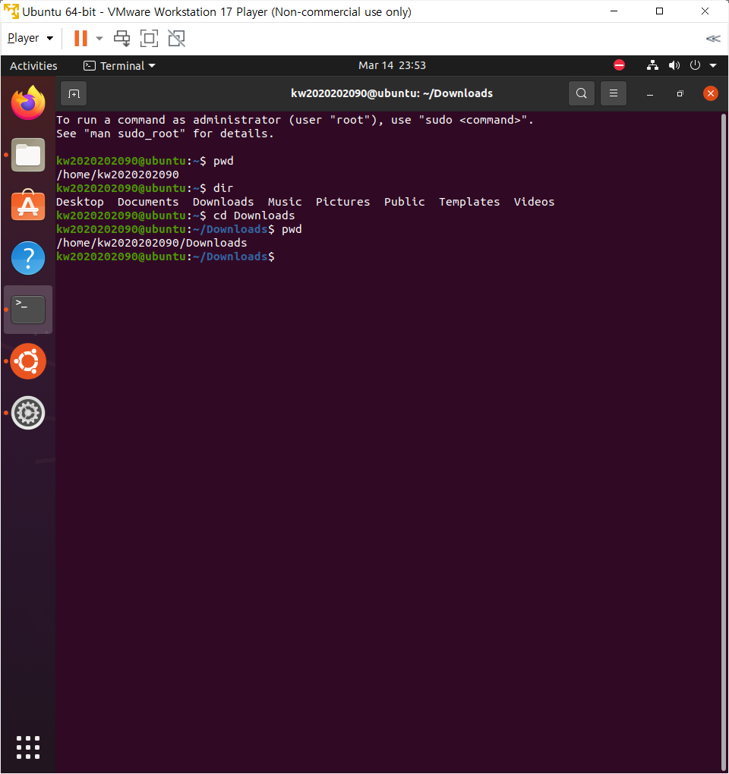
Downloads 디렉토리로 이동하였다.

  - cd .
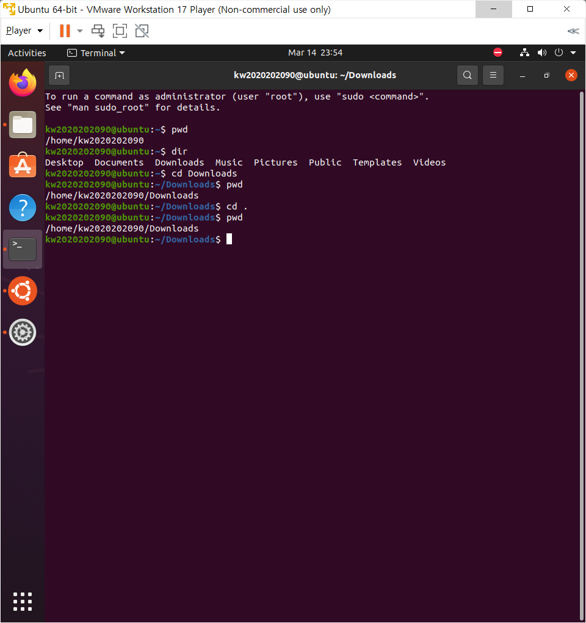
현재 디렉토리로 이동하였다.

  - cd ..

Downloads의 상위 디렉토리인 home 디렉토리로 이동하였다.

  - cd ~

Documents 디렉토리에서 home 디렉토리로 바로 이동하였다.

  - cd –

이전 디렉토리인 Documents 디렉토리로 다시 돌아갔다.

- cat
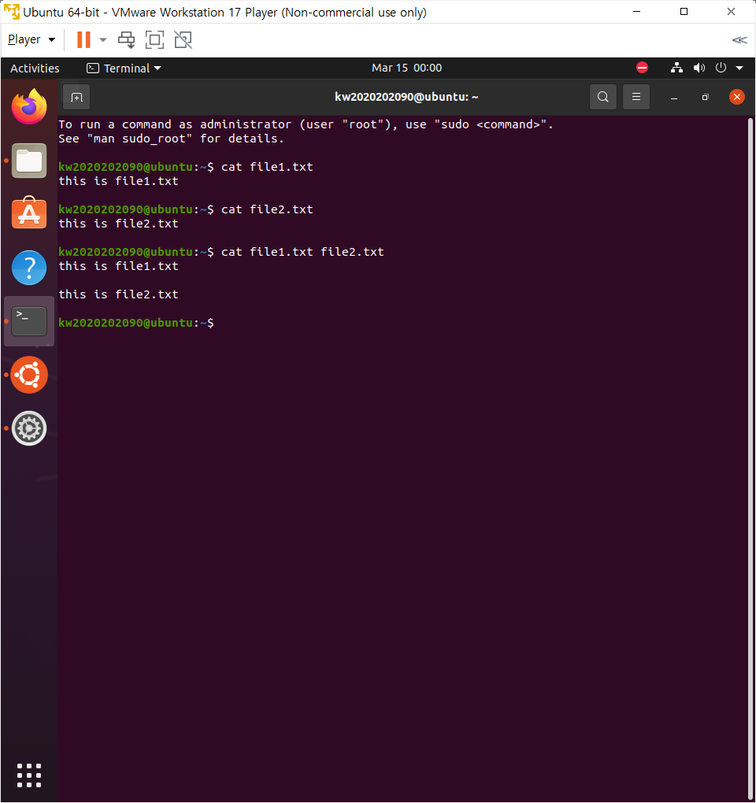
파일의 내용을 합쳐서 출력한다.

- chmod
  - chmod a=rwx (file)
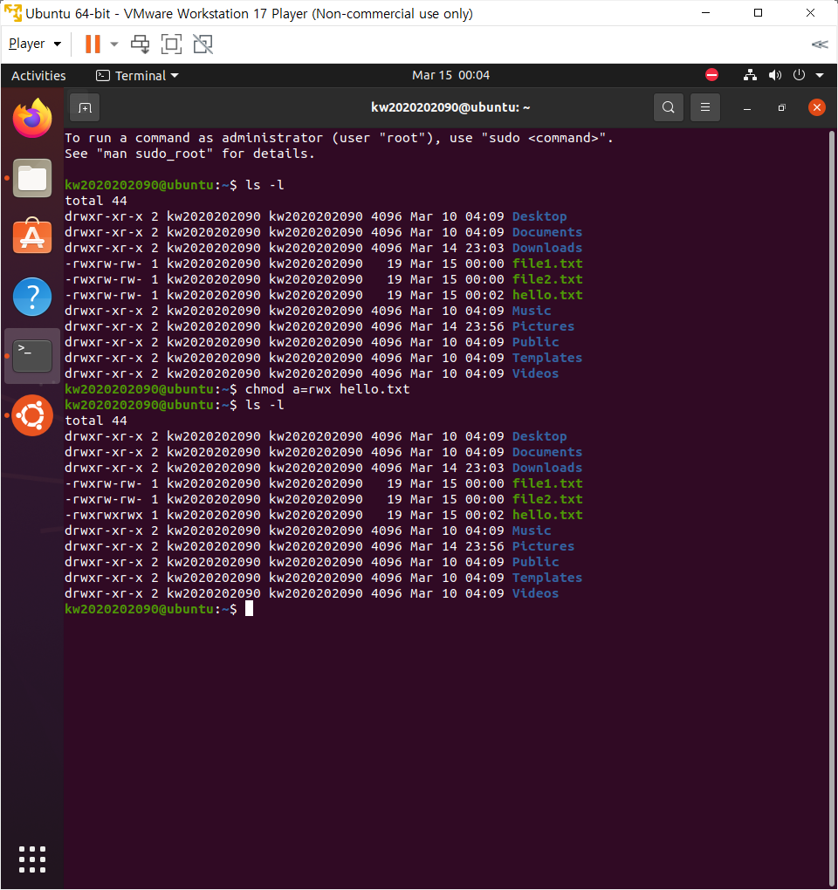
hello.txt 파일의 권한이 모두에게 읽기, 쓰기, 실행이 가능한 상태로 바뀌었다.

  - chmod a+r,o-w (file)
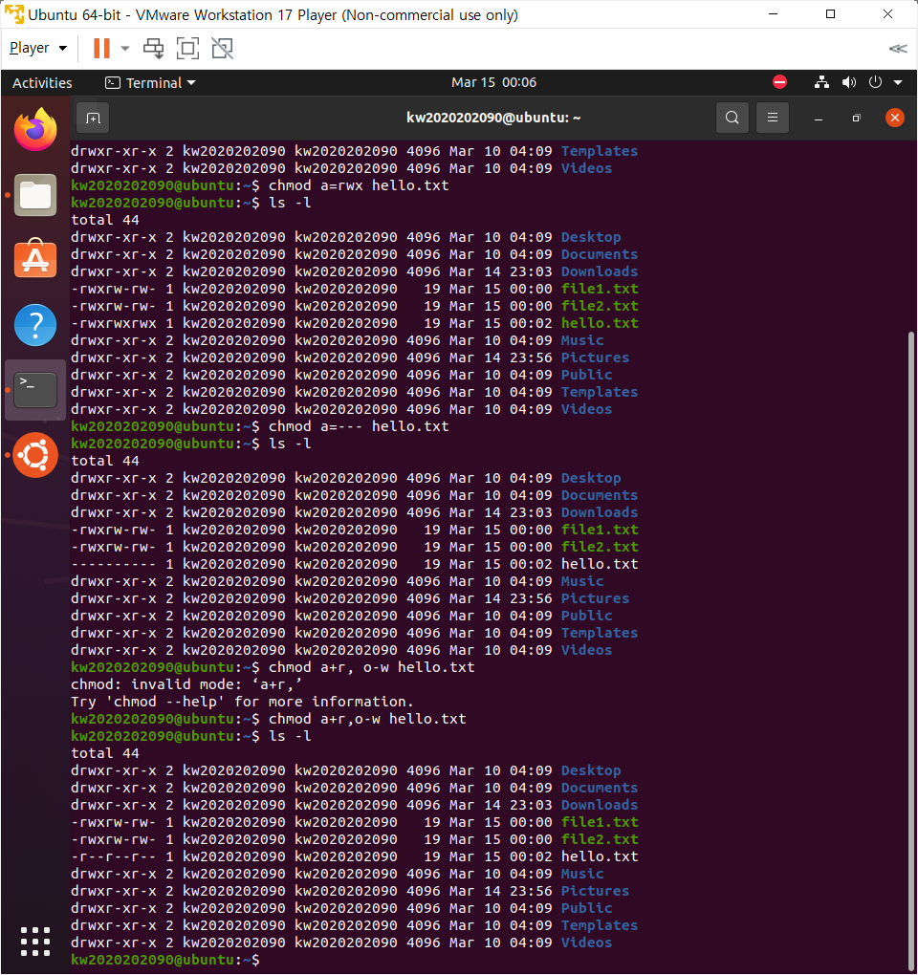
hello.txt 파일의 권한이 모두에게 읽기 권한이 주어지고 others는 실행 권한이 삭제됐다.

  - chmod 777 (file)
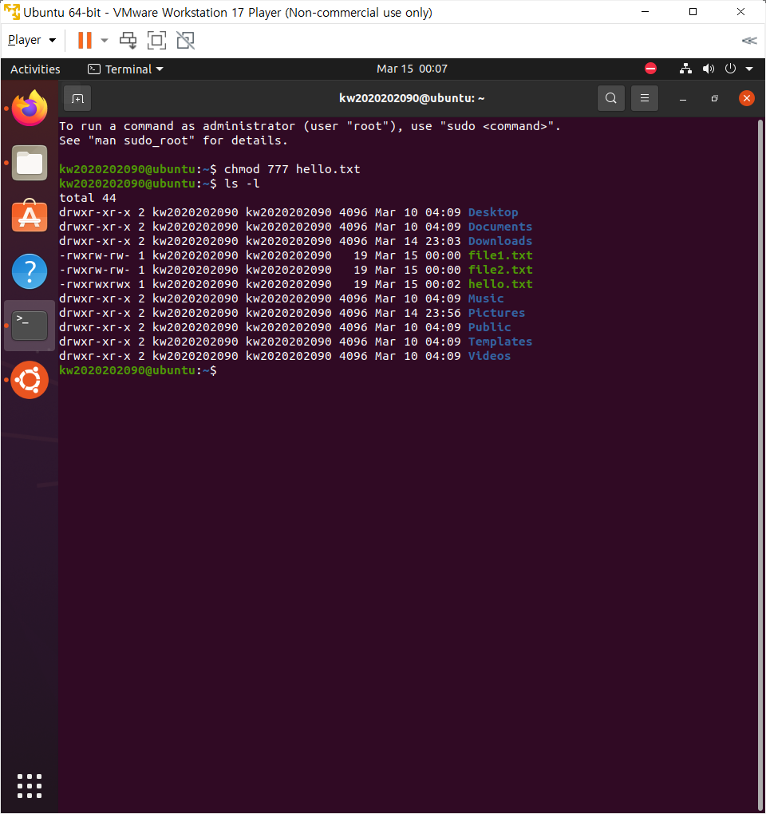
hello.txt 파일에 대해 모든 대상에게 모든 권한이 부여됐다.

  - chmod 701 (file)
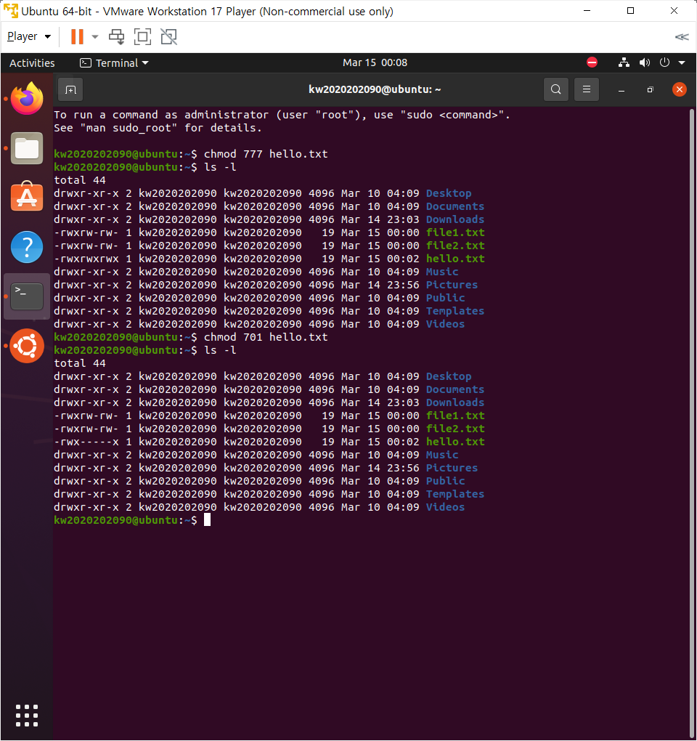
hello.txt 파일에 대해 소유자에겐 모든 권한이, others는 실행만 가능하도록 권한이 변경되었다.

- mkdir (directory)
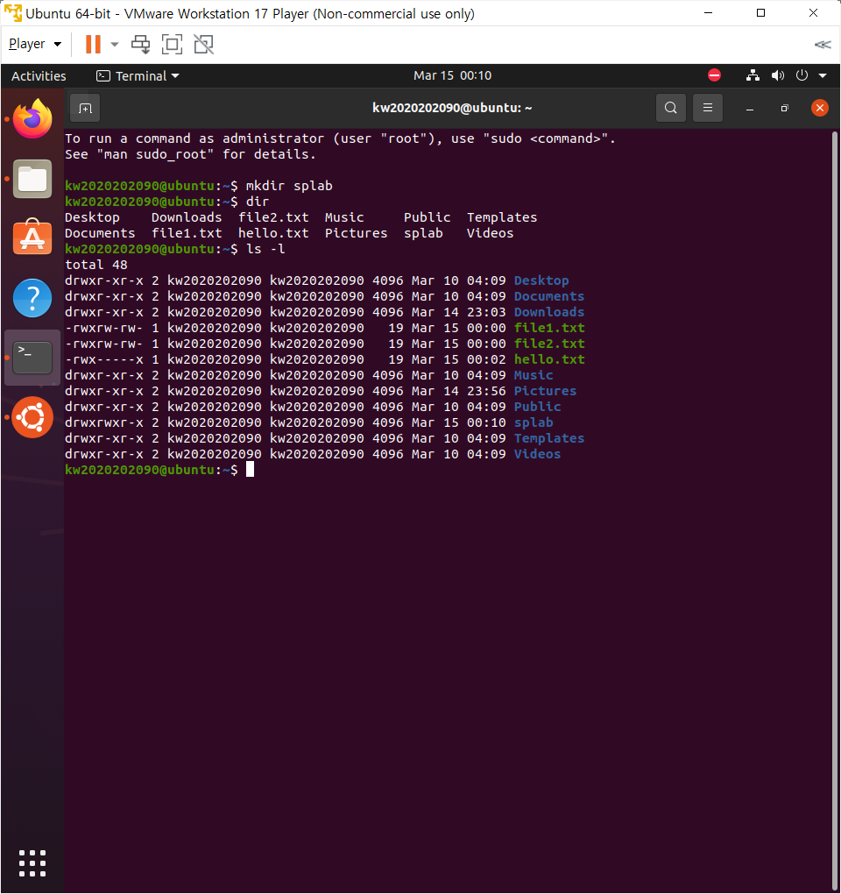
home 디렉토리에 splab이라는 디렉토리가 생성되었다.

- rmdir (directory)
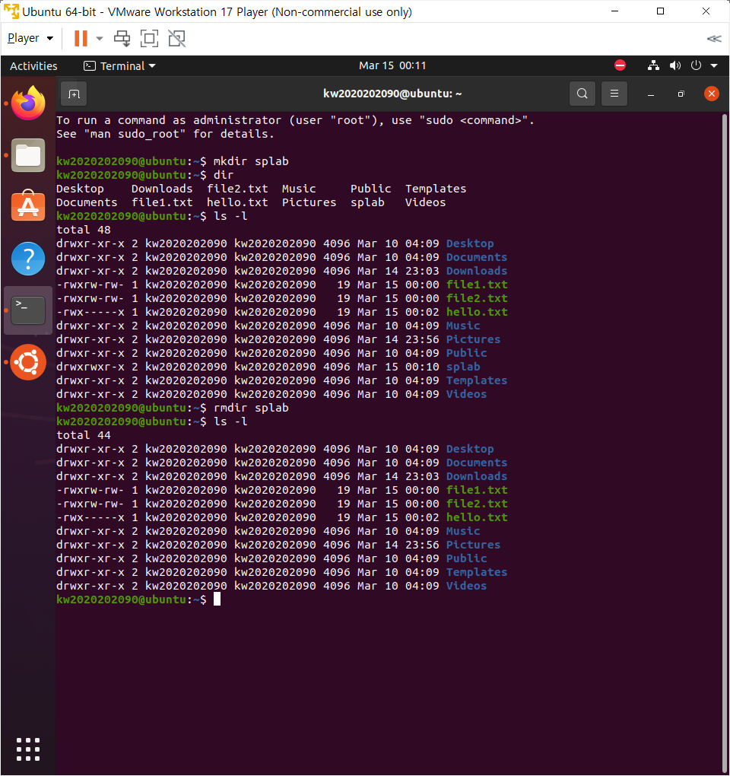
splab 디렉토리가 삭제되었다.

- rm
  - rm (file)

file1.txt 파일이 삭제되었다.

  - rm -r (file)

file2.txt 파일이 삭제되었다. (-r = recursively)

  - rm -I (file)
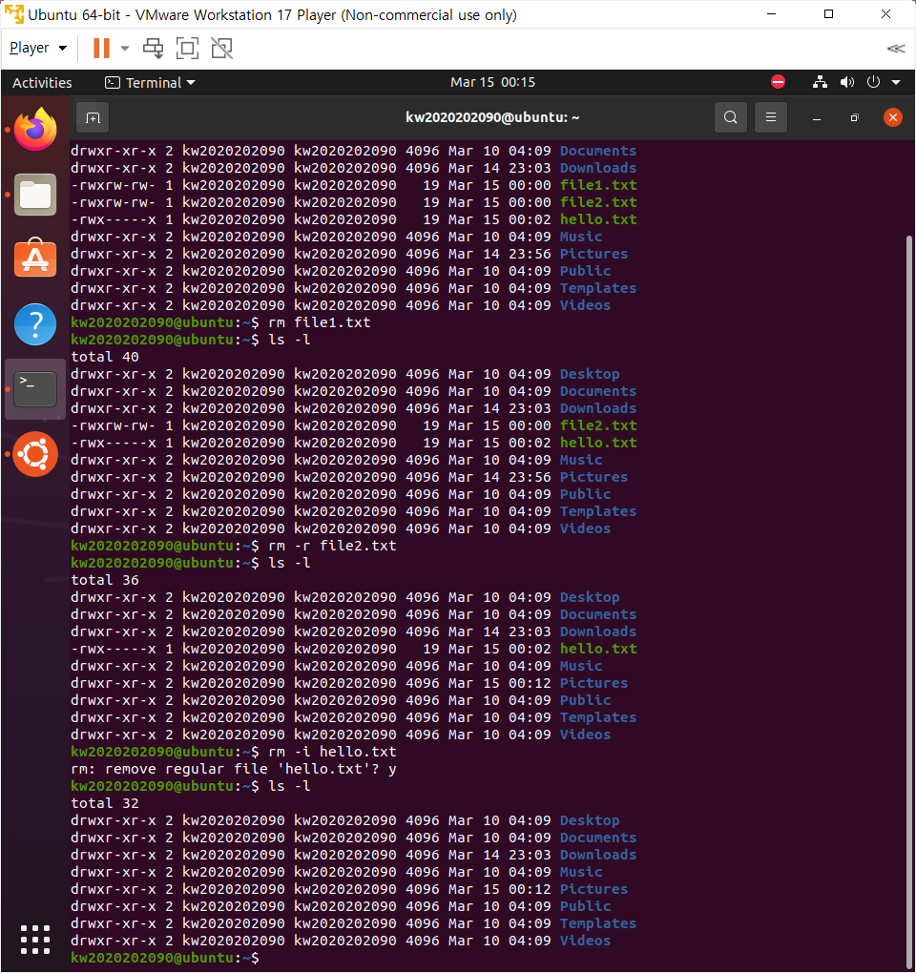
hello.txt를 삭제할 지에 대한 prompt를 출력하는데 y를 입력하여 hello.txt를 삭제하였다.

- cp
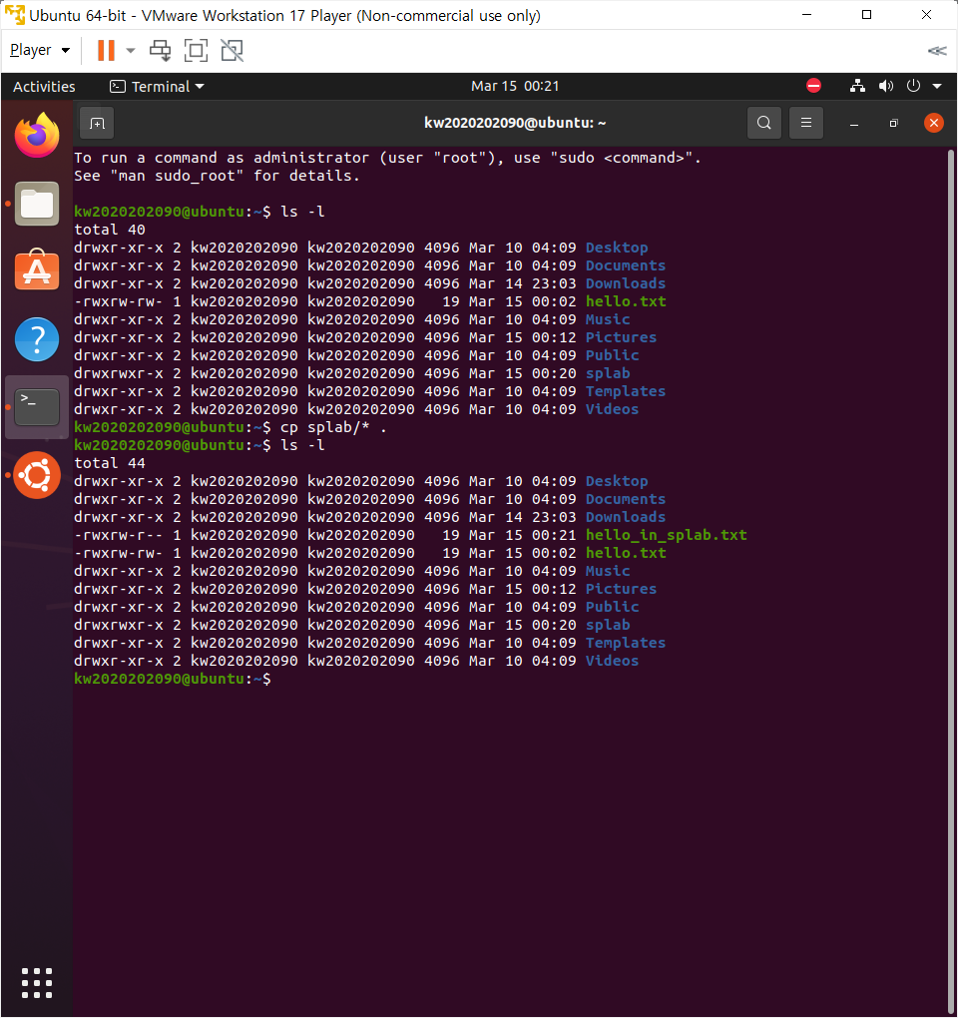
hello.txt 파일을 hello_copy.txt라는 이름으로 복사하여 생성하였다.
혹은 cp (directory1)/* (directory2)를 사용하면 directory1의 모든 파일을 directory 2로 복사하여 생성할 수 있다.

- mv
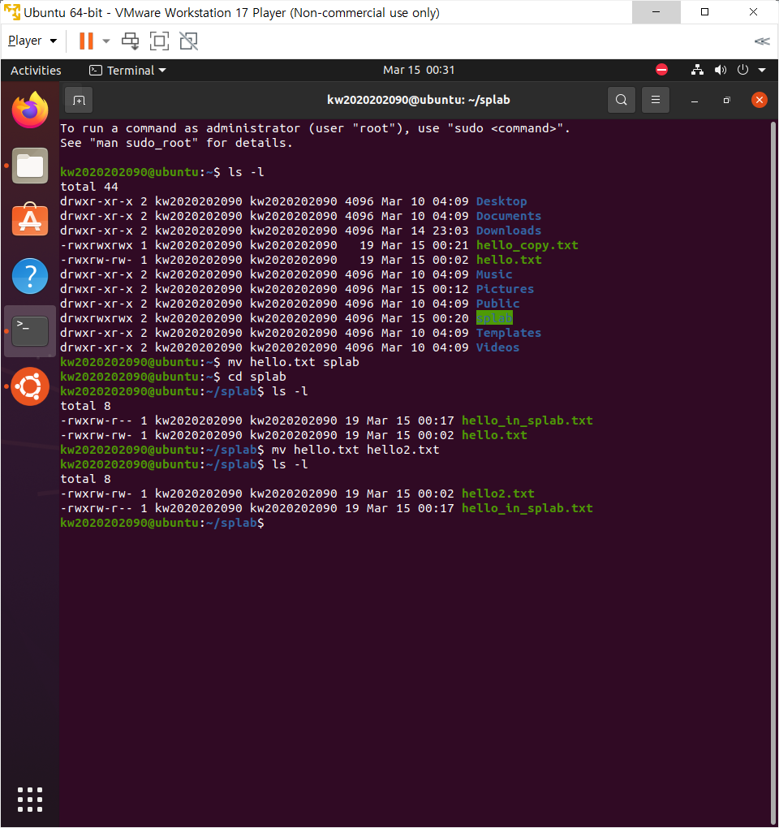
파일을 다른 디렉토리로 이동하거나 파일의 이름을 변경할 수 있다.

- ln
  - ln (file1) (hard_link_name)
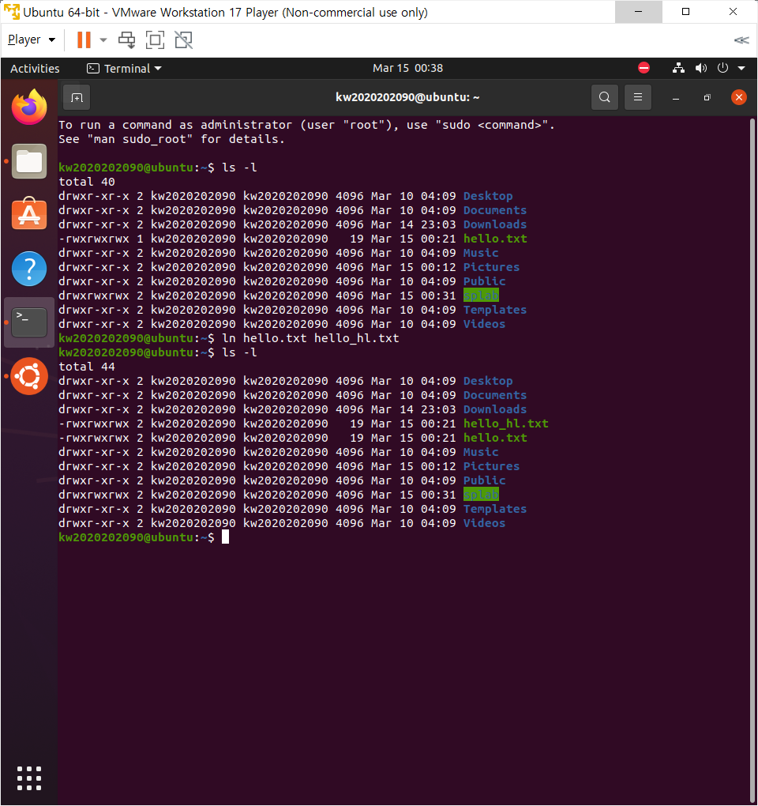
hello.txt 파일에 대한 hello_hl.txt라는 하드링크 파일을 생성했다.

  - ln -s (file) (symbolic_link_name)
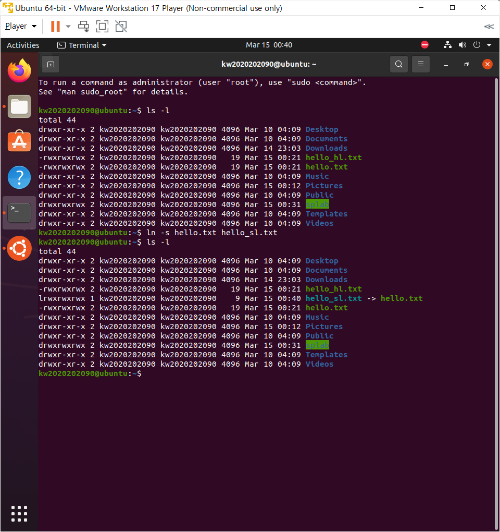
hello.txt 파일에 대한 hello_sl.txt라는 심볼릭링크 파일을 생성했다.

- touch
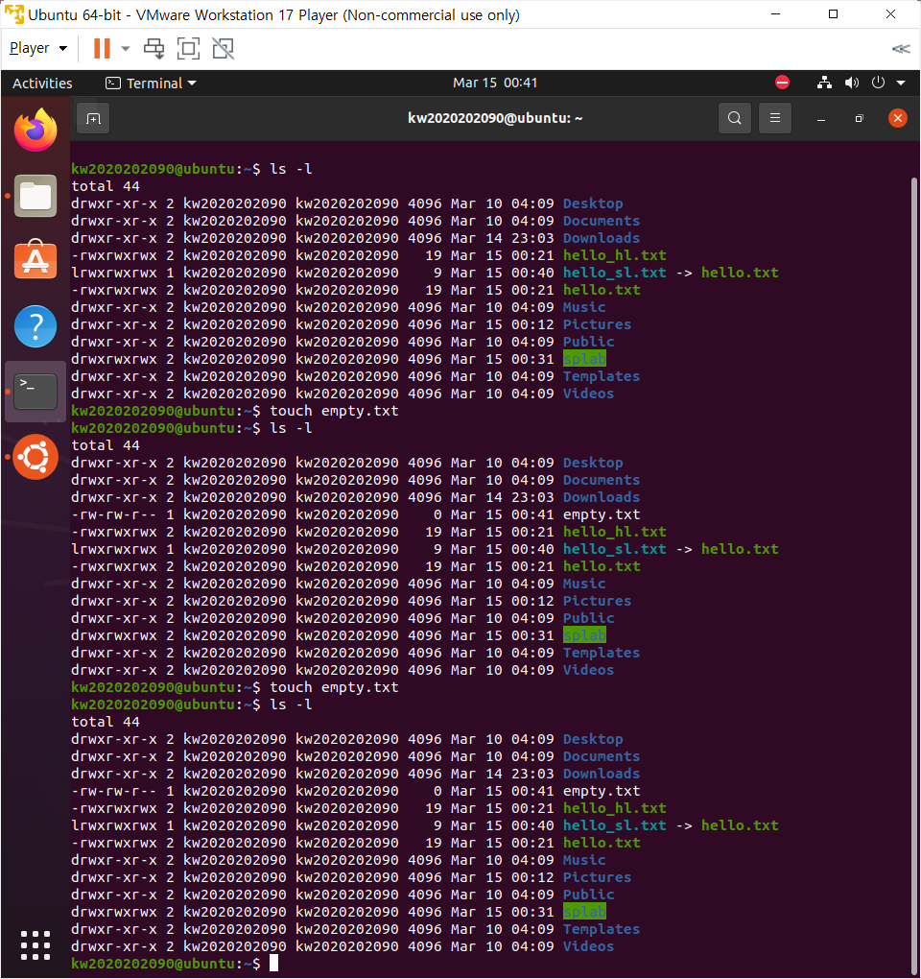
empty.txt라는 빈 파일을 생성한다.

- ps
  - ps
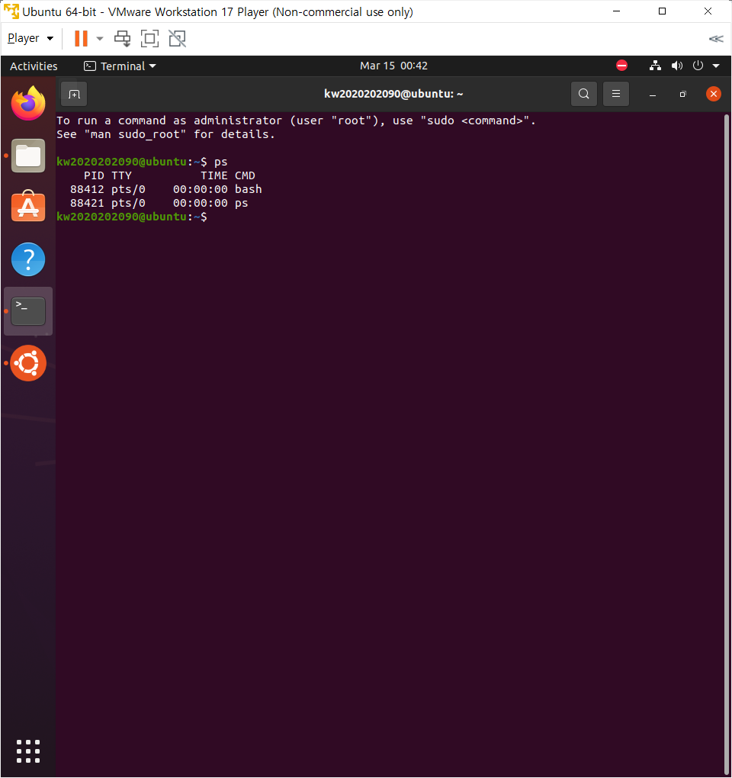
현재 프로세스 상태를 출력한다.

  - ps -e
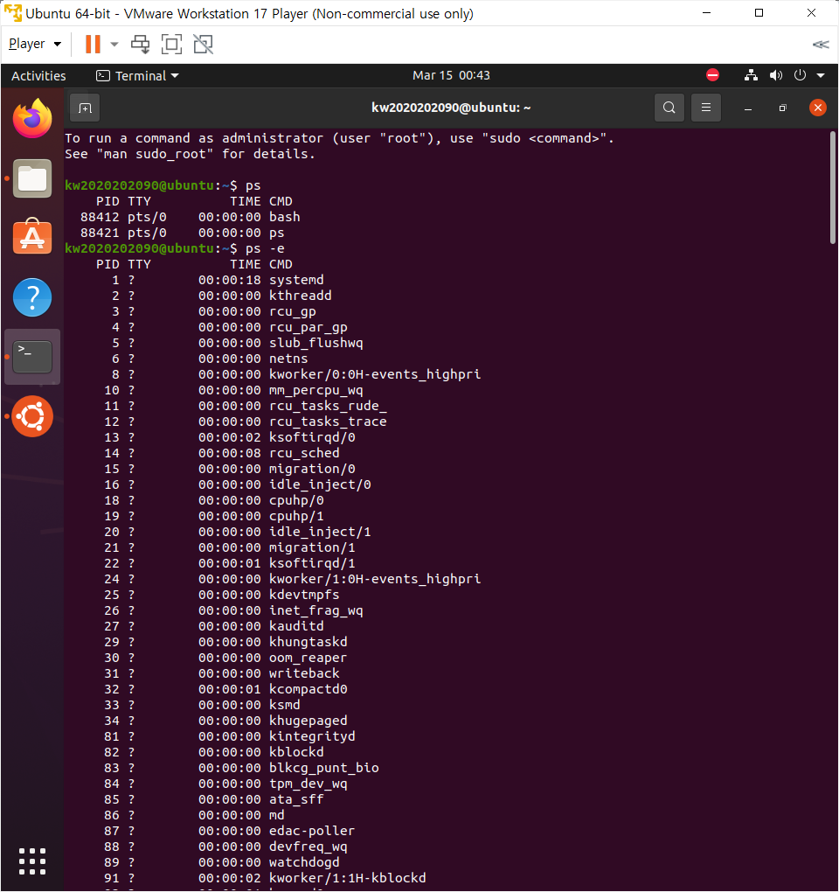
현재 모든 프로세스 상태를 출력한다.

  - ps -f
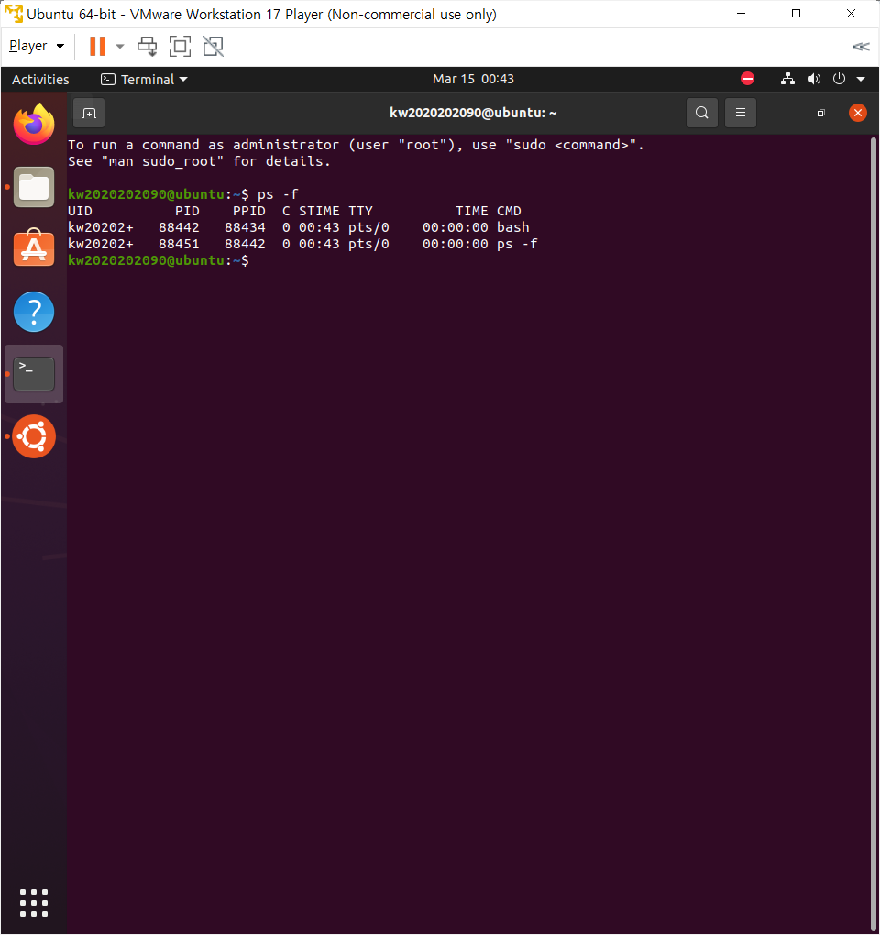
현재 프로세스 상태를 자세히 출력한다.

- exit
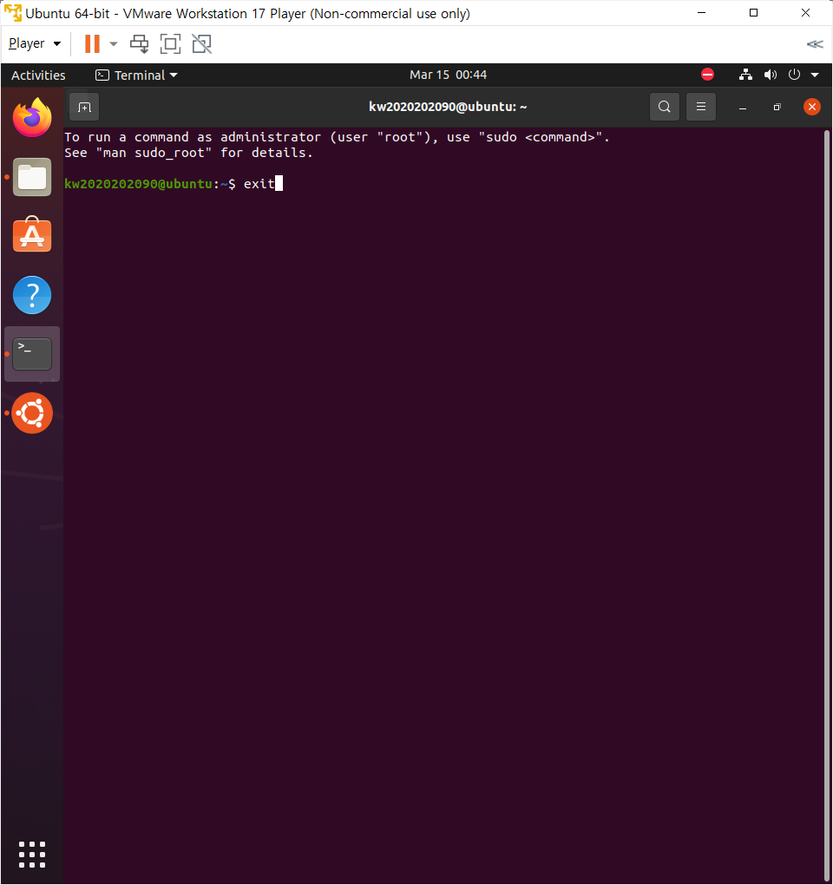
터미널에 exit를 입력하면 터미널을 종료한다.

- kill
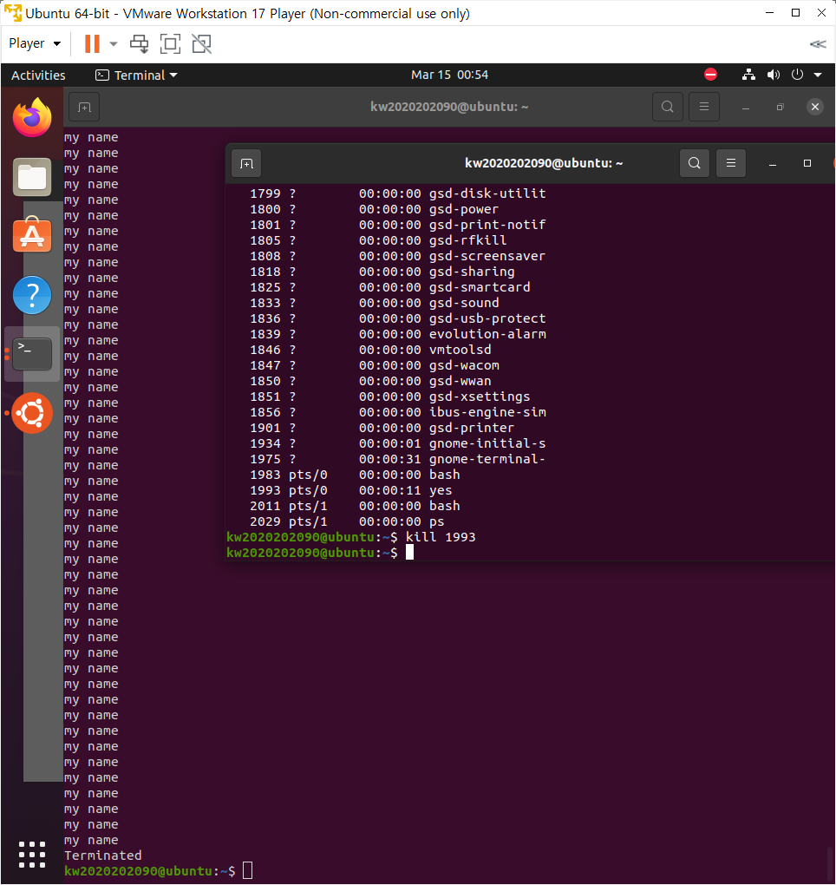
my name을 무한 출력하는 yes 프로세스를 종료하였다.

- passwd
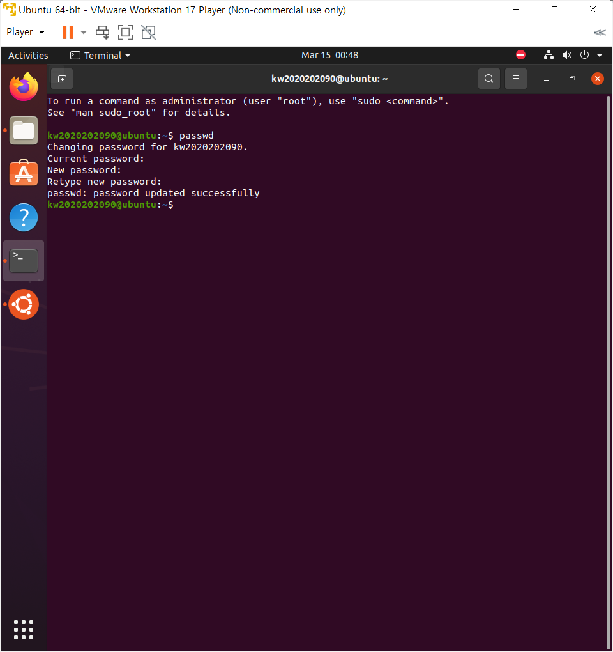
사용자의 비밀번호를 변경할 수 있다.

- uname
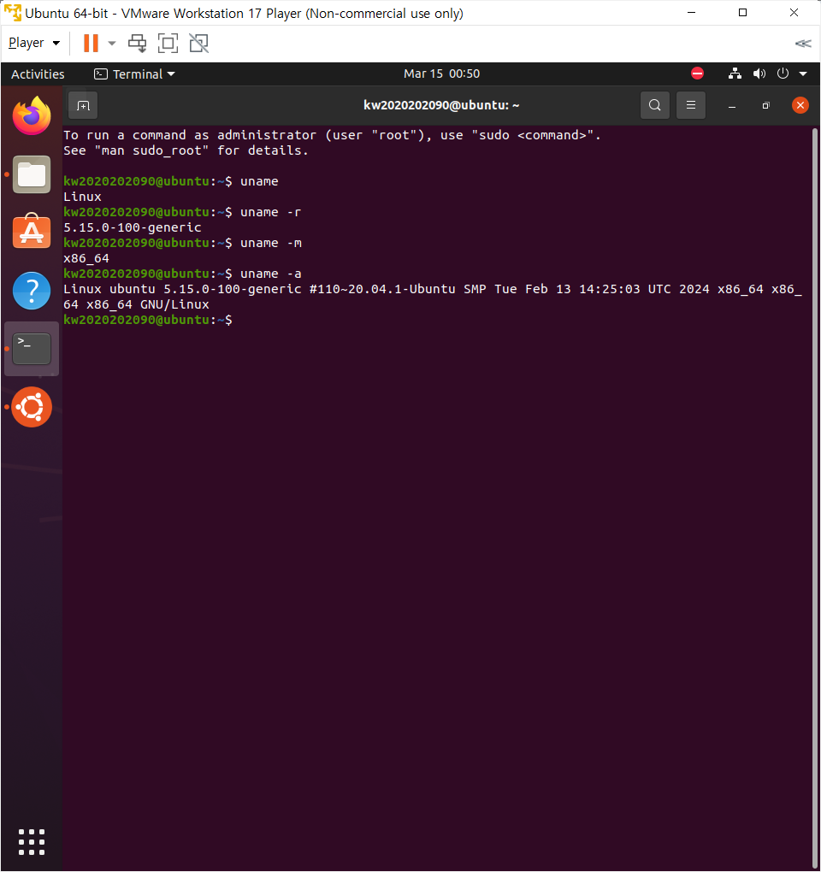
사용자의 정보를 출력한다.

- wc
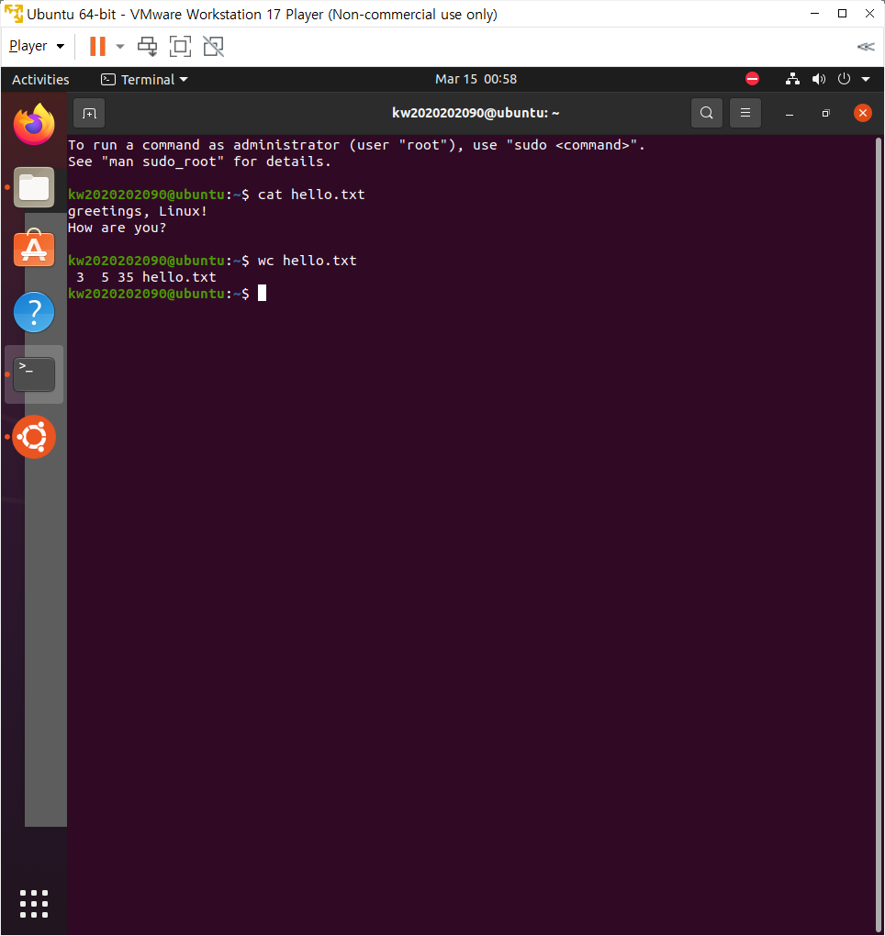
hello.txt 파일의 개행 수, 단어 수, 바이트 수를 출력한다.

- echo
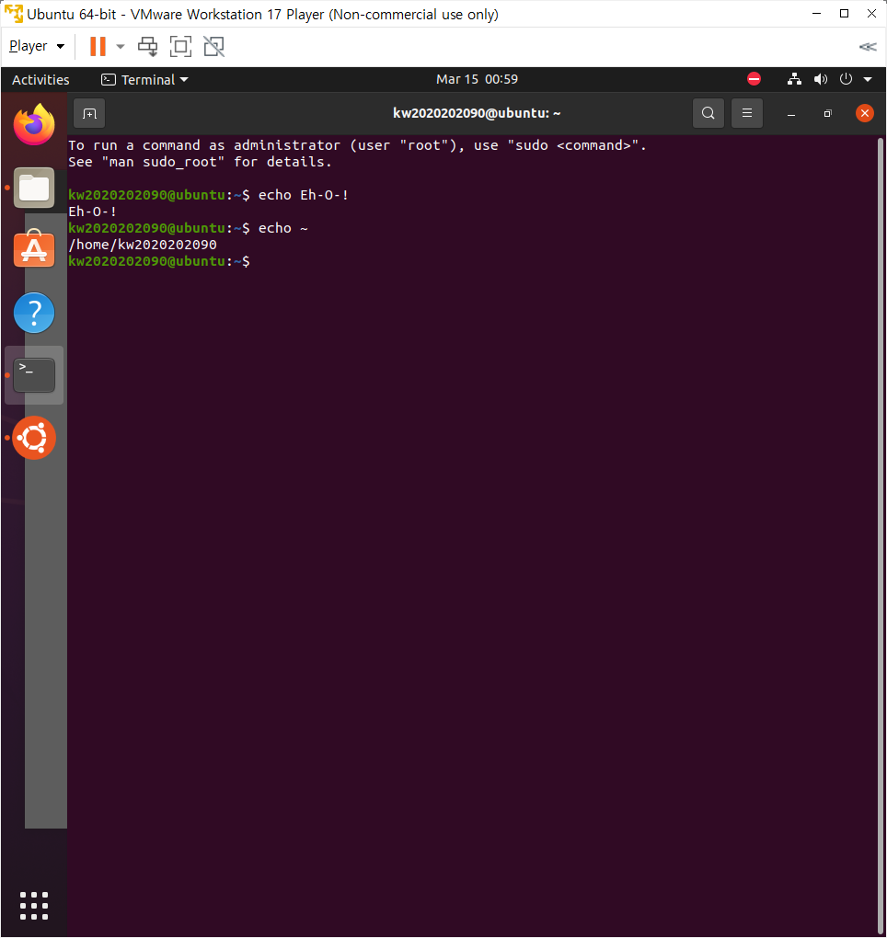
입력한 문자열을 출력한다. 혹은 현재 환경 변수를 출력한다.

- alias
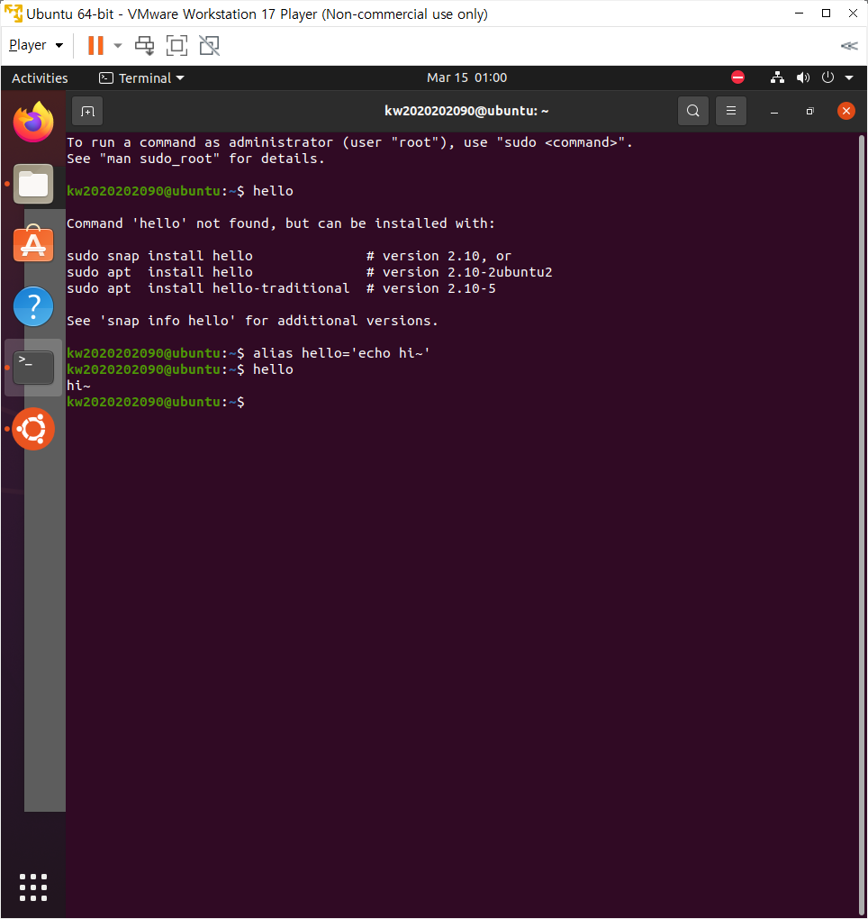
특정한 명령어에 명령어를 바인드할 수 있다.

- grep
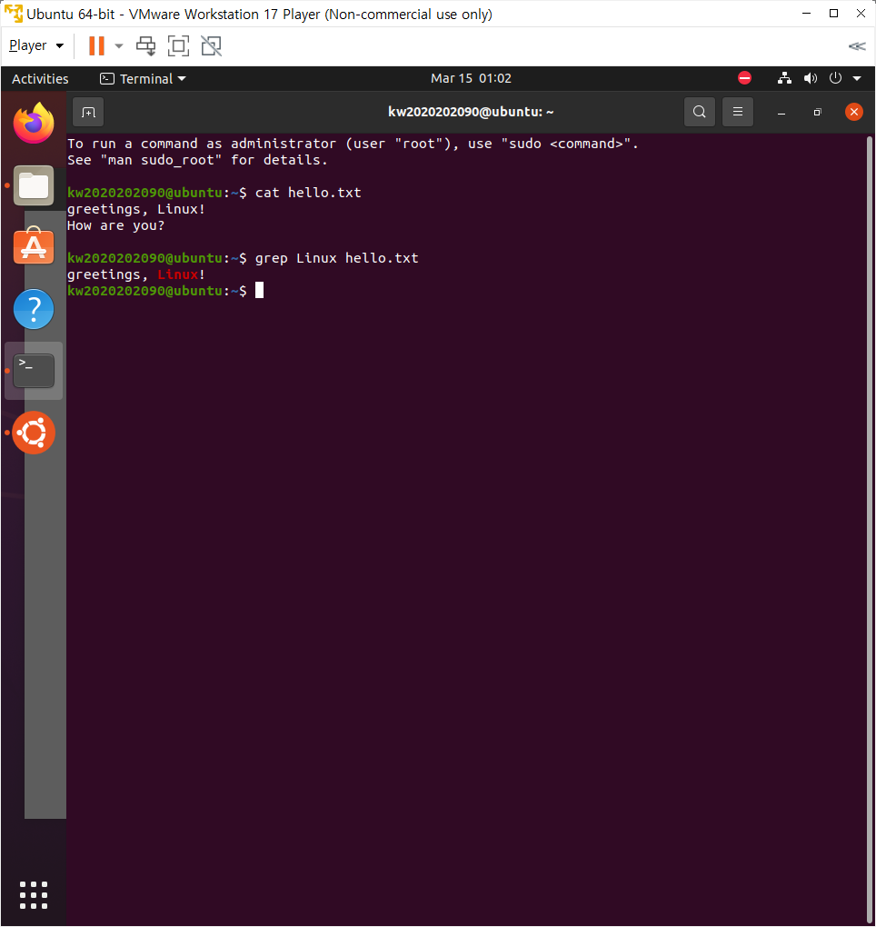
해당 파일에서 입력된 패턴을 찾아 강조하여 출력한다.

- Basic-3 Linux based programming
- vi editor 작성
insert를 눌러 편집모드 진입 후 학번, 이름, Kwangwoon University 작성
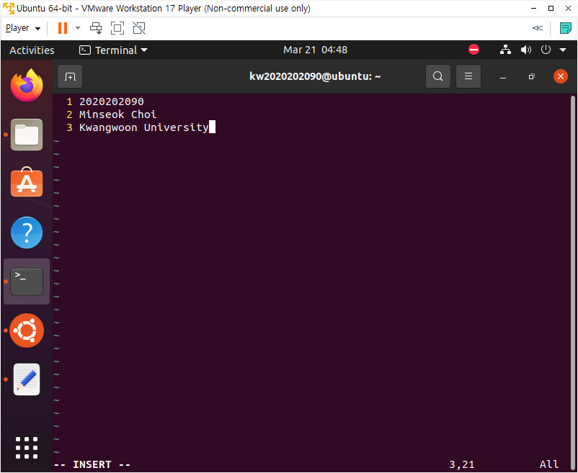
yy로 3행을 복사하고 p로 다음 행에 붙여넣기한다.
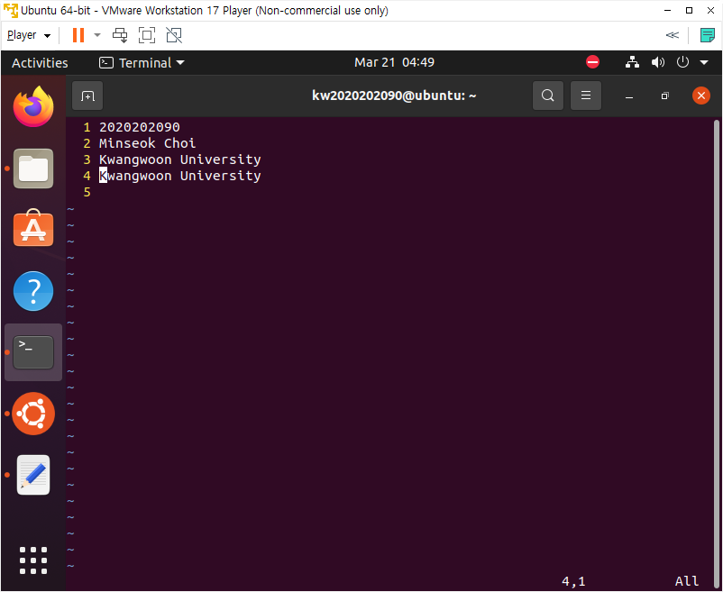
:w 2020202090 으로 파일 이름을 지정하고 저장한 뒤
:q로 편집기를 종료한다.

// 편집기의 라인 표시는 :set nu 를 입력하여 활성화할 수 있다.
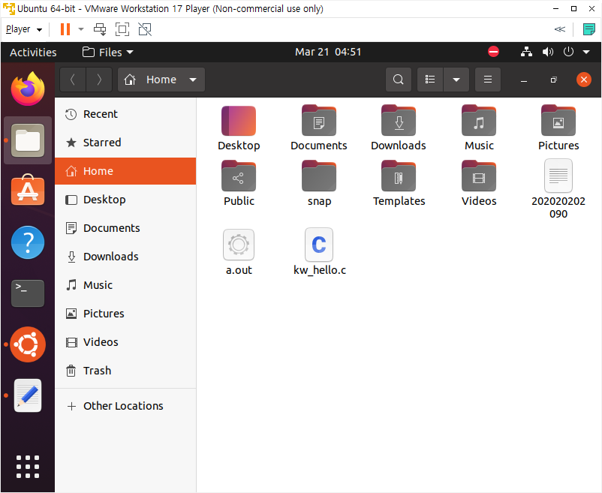

- Make
- vi editor로 kw_hello.c 파일 작성
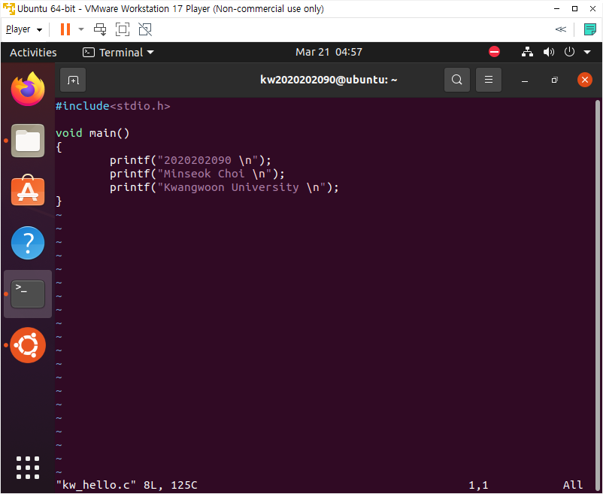
- gcc, make 설치
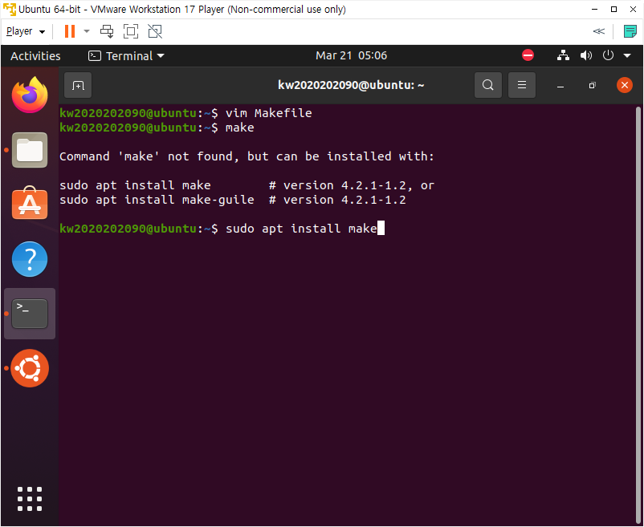
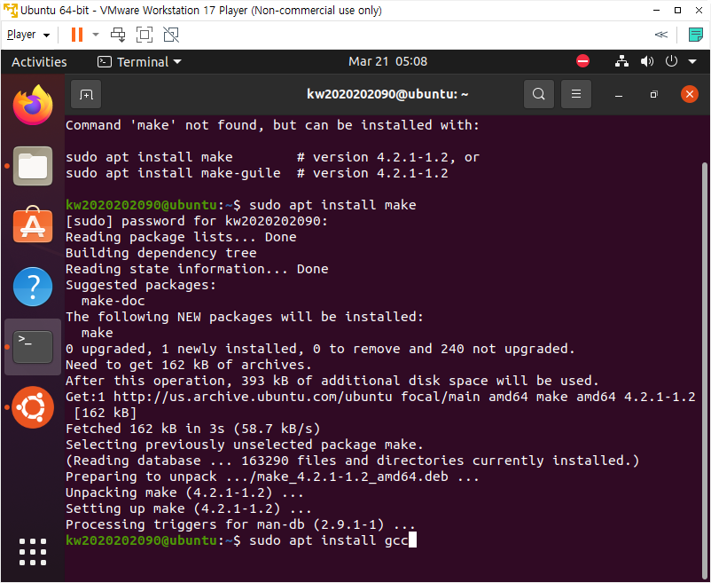
- makefile 작성
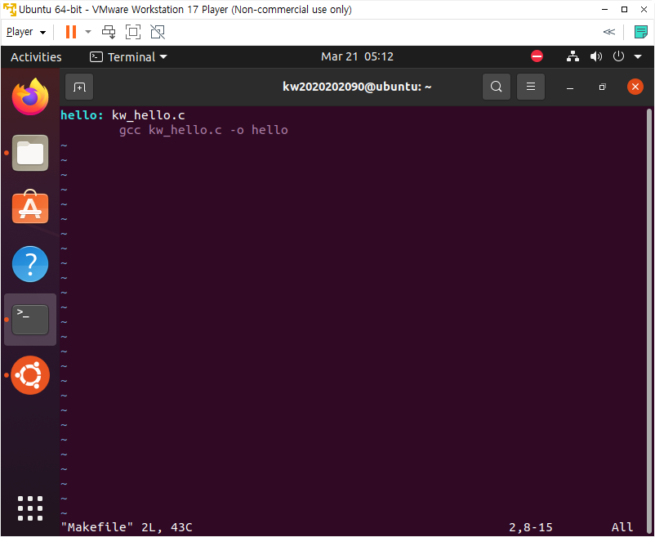

- make
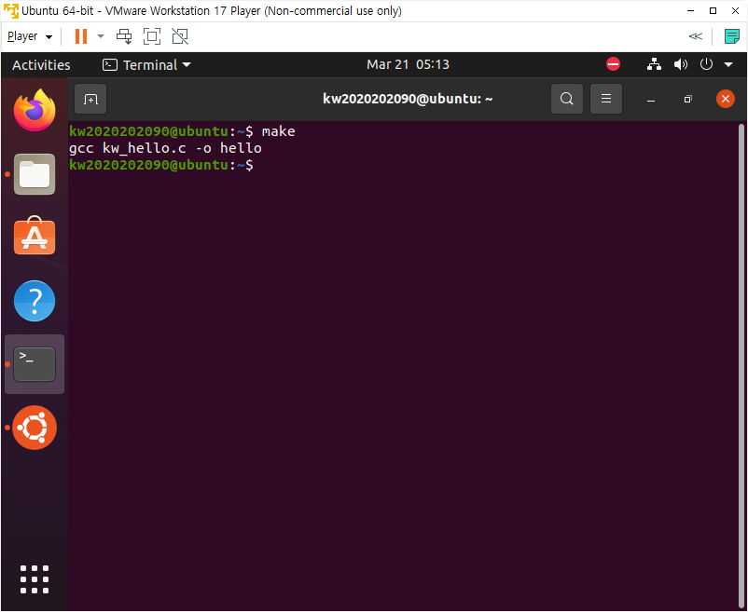

- 실행파일 실행
